**СМОЛЯР**

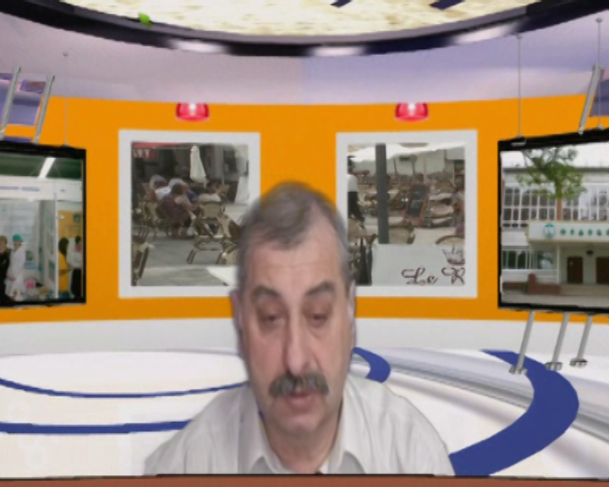

Цветное фото приветствуется.

/для отправки   
по e-mail/

**ОВСЕЙ**

**БОРИСОВИЧ**

**ЦЕЛЬ:**

* Ищу работу на постоянной основе в качестве преподавателя

дисциплин: информатика, информационные технологии в профессиональной деятельности, математика.

**ОБЩАЯ ИНФОРМАЦИЯ О СЕБЕ:**

* Сотовый тел.: 8-900-923-38-89, E-mail: [**sob201248@yandex.ru**](mailto:sob201248@yandex.ru)**,** сайты и блоги:

[**https://www.intuit.ru/intuituser/userpage**](https://www.intuit.ru/intuituser/userpage)**;**

[**https://multiurok.ru/ovseysmolyar**](https://multiurok.ru/ovseysmolyar)**;**

[**https://infourok.ru/user/smolyar-ovsey-borisovich**](https://infourok.ru/user/smolyar-ovsey-borisovich)**;**

[**http://4portfolio.ru/user/view.php?id=59194**](http://4portfolio.ru/user/view.php?id=59194)**;**

[**http://www.proshkolu.ru/user/ovsey/**](http://www.proshkolu.ru/user/ovsey/)

**ОБРАЗОВАНИЕ:**

* Томский государственный педагогический институт, закончил в 1972 г., прис-

воена квалификация учителя математики.

* Томский Государственный Университет им. В.В. Куйбышева, закончил в 1975

г. по специальности прикладная математика, присвоена квалификация математик.

* Дата последней аттестации – январь 2017 г., присвоена высшая квалификацион-

ионная категория.

**ТРУДОВАЯ ДЕЯТЕЛЬНОСТЬ:**

* Общий трудовой стаж – с 1970 г.
* Педагогический стаж – более 18 лет.
* С 1972 г. и по 1993 г. трудился в Институтах СО РАН СССР г. Томска. Работал в

области автоматизации научных исследований, автоматизации научного эксперимента в должности научного сотрудника.

* С 1993-2001 г. работал гл. специалистом в информационно-вычислительном центре управления здравоохранения Томской области.
* С 2001 г. перешел работать в качестве зав. отделом электронно-вычислительной техники (ЭВТ) Томского областного медицинского училища, присвоена высшая категория.

За истекший период занимал в образовательном учреждении должности: зав.отделом ЭВТ, системного администратора, специалиста лаборатории по созданию видео лекций в 3Д, преподавателя информатики, информационные технологии в профессиональной деятельности, математики.

**ДОПОЛНИТЕЛЬНЫЕ ТРУДОВЫЕ НАВЫКИ:**

* Применяю знания и опыт в соответствии с должностными обязанностями.
* Обладаю уникальным опытом разработки и реализации инновационной образовательной программы: «Модернизация системы повышения квалификации, специализации, подготовки и переподготовки в ОГОУ «ТБМК» средних медицинских работников для лечебных организаций Сибири, Томской области и г. Томска». Выиграли ее в 2011 году среди подобных образовательных учреждений России. Являлся разработчиком информационной составляющей данного проекта. В результате выполнения проекта получили 220 ПК, 70 ноутбуков, 3 сервера, 27 интерактивных досок вместе с проекторами, локальную вычислительную сеть, объединяющую ПК, расположенные в зданиях, географически разнесенные в разные концы города и т.д.
  + Практически на каждом занятии использую интерактивную доску для повышения эффективности обучения студентов.
* По результатам работ опубликовал десяток публикаций (сертификатов) участия в региональных, всероссийских и международных конференциях.
* Постоянно повышаю свою квалификацию: принимаю участие в вебинаре разного уровня, конференциях, круглых столах.

Например: 1) Участие в вебинаре (СЕРТИФИКАТ «Инновационные подходы к использованию дистанционных образовательных технологий. Смешанное обучение. Методика использования социальной сети 4portfolio.ru в качестве образовательной платформы», 12.01.2015г.) позволило использовать эти идеи в учебном процессе.

2) В начале 2014 года ввел в учебный процесс новые информационные технологии: «Облачные технологии», «Использование электронной библиотеки в медколледже», «ВЕБ-портфолио студента» (https://4portfolio.ru/artefact/internal/index.php) по результатам которых опубликовал ряд статей, за что имею:

- СВИДЕТЕЛЬСТВО MUF594271 о публикации на сайте <https://multiurok.ru> статьи «Портфолио в рамках аттестации преподавателя» от 24.03.2017 г.

- СВИДЕТЕЛЬСТВО о публикации на сайте infourok.ru «Инновации в медколледже» от 19.03.2018г.;

- БЛАГОДАРНОСТЬ проекта «ИНФОУРОК» за существенный вклад в развитие крупнейшей онлайн-библиотеки методических разработок для учителей от 19.03.2018г.;

- СЕРТИФИКАТ заочного участия с публикацией на тему: «Инновации в Томском базовом медицинском колледже» от 27.04.208 г., г. Волгоград и др.

- СВИДЕТЕЛЬСТВО MUF129559 о публикации на сайте <https://multiurok.ru> статьи «АВТОМАТИЗАЦИЯ ДЕЛОПРОИЗВОДСТВА ПРЕПОДАВАТЕЛЯ» от 10.01.2015 г.

3) Начиная с 2013 года, создал совместно с коллегами ряд видео лекций, которые и по сей день используются в учебном процессе.

* Опубликовал на сайте <https://www.youtube.com/watch?v=IKfRnfOyFPw> видео лекцию «Система создания видео лекций на основе 3Д в Томском медколледже» от 3.12.2010 г.
* Создал видео лекции «Текстовый процессор Word-2010» в 2-х частях, в результате публикации на сайте <http://metod-kopilka/page-4-2-8.html> - СВИДЕТЕЛЬСТВО от 7.10.2011г.
* В апреле 2013 год в Омске проходил конкурс образовательных медицинских учреждений Сибири. Наш преподаватель представила на нем мастер-класс (видео лекцию, созданную совместно со мной) под названием: «Генетика человека с основами медицинской генетики». В результате – 2-е место.
* Мои студенты приняли участие в межссузовской Олимпиаде 5 марта 2014 года, проходившей в колледже «Индустрии Питания, Торговли и Услуг», в результате получил именную благодарность;
* 28.11.2017 г. прошла в Иркутске Межрегиональная заочная олимпиада по информатике и ИКТ на базе ОГБПОУ «Иркутский базовый медицинский колледж» среди студентов средних медицинских и фармацевтических образовательных организаций Сибирского Федерального округа. Мои студенты: Лисина Наталья, Штеер Дарья заняли 9 место, получили СЕРТИФИКАТЫ участников.
* СЕРТИФИКАТ Трофимову М.О. студенту Томского базового медицинского колледжа за представление работы «Защита прав и интересов граждан в информационно-телекоммуникационных сетях» на 5 открытой студенческой конференции, руководитель проекта: Смоляр О.Б., 19.06.2018 г.

4) В 2018 году успешно прошел всероссийское дистанционное тестирование педагогов, получил диплом соответствующего образца.

**ДОПОЛНИТЕЛЬНАЯ ИНФОРМАЦИЯ:**

Своими основными качествами считаю инициативность, коммуникабельность и большой интерес к новым информационным технологиям.

* Ряд лет вел киноклуб (кружок), коллективно смотрели “артхаузные” фильмы, обсуждали их.
* Занимаюсь спортом, имею спортивные разряды по футболу, настольному теннису. По результатам участия в соревнованиях неоднократно награждался дипломами и грамотами.